附件2：广西生态工程职业技术学院公开招聘报名登记表
姓 名 |  | 李晓颖 |  |  | 性 别 |  |  |  |  | 女 | 民 族 |  | 汉族 | 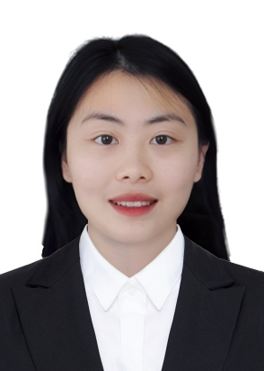
籍 贯 |  | 河南 |  |  | 政治面貌 |  |  |  |  | 中共党员 | 身高（cm） |  | 162
出生年月（年龄） |  |  |  | 1990年 03 月 03 日（ 33 岁） |  |  |  |  |  |  | 有无既  往病史 |  | 无
身份证号 |  | 450205199003030027 |  |  |  |  |  |  |  |  | 学历学位 |  | 硕士学位
婚姻状况 |  |  |  |  |  | 未婚☑ |  |  | 离异□ |  | 已婚□（结婚登记时间 年 月 日）
现工作单位及职务/职称 |  |  |  |  |  | 城建非凡文体公司，副总经理
所学专业（专业方向） |  |  |  |  |  | 公共事业管理，金融学
个 人 简 历
（请从高中学习经历写起，按时间先后顺序列明学习和工作经历，失业也必须填写，在校期间兼职工作不写）

2007.09—2010.06 柳州高级中学
2010.09—2014.06 华中科技大学公共事业管理专业学习
2014.07—2017.05 国家知识产权局专利局专利审查协作湖北中心 行政专员
2017.07—2019.05 城建集团办公室行政科员
2019.05—2019.09 城建非凡公司综合部行政科员
2019.09—2020.01 城建非凡公司体育事业部科员
2020.01-2021.01 城建非凡公司体育事业部副经理
2021.01—至今 城建非凡文体公司副总经理

科研项目、论文发表、奖励情况
全国大学生锦标赛女双第五名、华中科技大学2014届“优秀毕业生”、审协湖北中心2015年优秀等次、审协湖北中心2016年工会积极分子、2018年柳州市国资委十九大精神征文获二等奖、城建集团2020年度优秀共产党员、2020年度柳州市竞技体育工作先进个人、2021年柳州市第十五届运动会乒乓球女双第一名。
父母情况
姓名 | 出生年月 |  |  |  |  | 工作单位及职务（职称）
李验进 | 11963.12 |  |  |  |  | 自由
周周秀萍 | 11965.01 |  |  |  |  | 退休
配偶情况
姓名 |  |  | 出生年月 |  |  | 籍贯 |  |  |  | 学历/学位 |  | 工作单位及职务（职称）
子女情况
姓名 |  |  | 性别 |  |  | 出生年月 |  |  |  | 是否在校生 |  | 就读学校或工作单位
校内亲属情况
亲属关系 |  |  | 姓名 |  |  |  |  | 校内工作部门及职务（职称）
应聘意向
应聘岗位 |  |  | Y001+辅导员
应聘者承诺和签名：本人承诺以上填报内容和提供的材料完全真实，如有虚假，本人愿意承担由此产生的一切后果及承担一切责任。

签名： 李晓颖 联系电话（手机）：13977280955

日期： 年 月 日 联系邮箱：372664982@qq.com

（注：此表发到应聘岗位指定邮箱）

